简号 J1⑧105：残简（彭阳内史）

来源出处
里耶古城一号井第八层出土，原整理号 8-105。
释文、注释：《里耶秦简牍校释》第一卷，第 63 页。
图版、单字字形：秦簡字形庫（www.kaom.net）《里耶1》。

图片
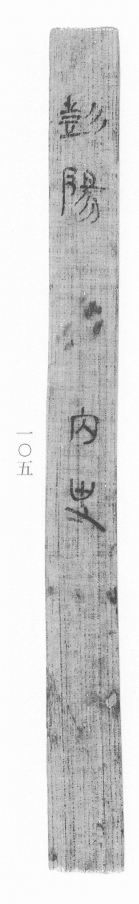
图1 里耶秦简 8-105 实物照片。出处：秦簡字形庫（www.kaom.net）《里耶1》图版。
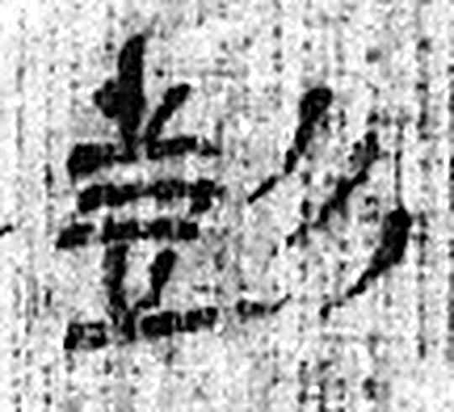 彭 鼓聲也。从壴彡聲。（《说文解字》卷五·壴部）
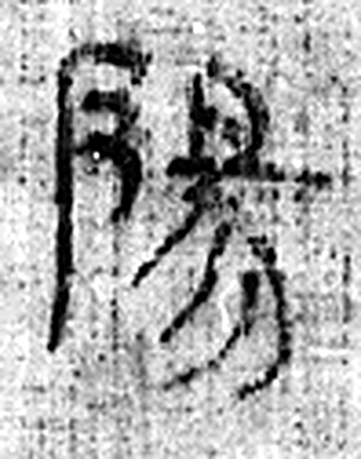 陽 高、明也。从𨸏昜聲。（《说文解字》卷十四·𨸏部）
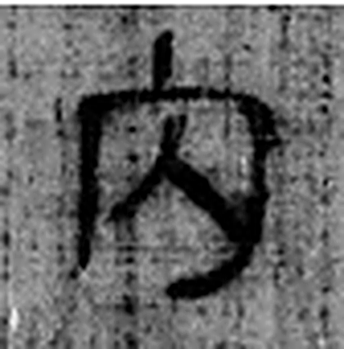 内 入也。从口，自外而入也。（《说文解字》卷五·入部）
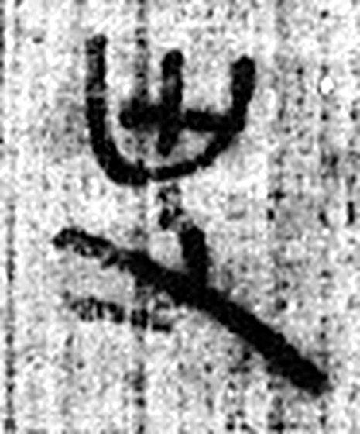 史 記事者也。从又持中。中，正也。凡史之屬皆从史。（《说文解字》卷三·史部）
图2 8-105 逐字字形与本义（共 4 字，按原简文字序）。字形出处：秦簡字形庫（www.kaom.net）《里耶1》；本义出处：《说文解字》大徐本。

释文
彭阳 内史^{［1］}。8-105

文字
以下照录《里耶秦简牍校释》第一卷注文。
[1] 彭阳，县名，《汉书·地理志》属安定郡，治所在今甘肃镇原县东。
内史，官署名。睡虎地秦简《秦律十八种·厩苑律》20号简云：“内史课县，大（太）仓课都官及受服者。”整理小组注释说：内史，《汉书·百官表》：“周官，秦因之，掌治京师。”一说，此处应指治粟内史，《百官表》：“治粟内史，秦官，掌谷货。”汉景帝时改名大农令，武帝时改名大司农。

书法
图1上下两处各存两字，字距宽，墨色淡，笔画细（据图1）。
字迹间的大段简面空白（据图1）。

简牍形制
木质简一枚，上下两端均残，简身窄长（据图1）。

书写方式
墨书单行竖写，两段文字分居上下（据图1）。

美育价值
简上「彭阳」「内史」各占一段（据释文），《校释》说彭阳是县名、属安定郡，内史是官署名（《校释》注［1］），两处地名官名同写在一枚简上。

